**ΦΥΛΛΟ ΕΡΓΑΣΙΑΣ**

**Σύνδεση και προγραμματισμός αισθητήρα υπερήχων ΗC-SR04**

**Α. ΑΙΣΘΗΤΗΡΑΣ ΥΠΕΡΗΧΩΝ HC-SR04**

|  |  |
| --- | --- |
| **download.png** | **Αποτελείται από 4 ακροδέκτες.**  **Vcc:** Τροφοδοσία +5V  **Τrig:** Δέχεται έναν παλμό και ξεκινάει η αποστολή των υπερήχων από την έξοδο Τα  **Echo:** Δίνει το αποτέλεσμα της μέτρησης  **GND:** Συνδέεται με την γείωση της Πλακέτας |
| **b2fa0c80-7d53-11e9-8f6a-07114b1895cf.jpg** | Όταν δεχτεί το Pin **Τrig** έναν παλμό ηλεκτρικό τότε εκπέμπεται υπέρηχος από την έξοδο Τ, τα ηχητικά κύματα αντανακλούν πάνω στο αντικείμενο και επιστρέφουν πίσω στο R τμήμα του αισθητήρα. Η ακίδα Echo υπολογίζει την απόσταση |

**Β. Δραστηριότητα 1η**

**Σκοπός:** Να σχεδιαστεί ένα κύκλωμα όπου εάν η απόσταση από το αντικείμενο είναι μικρότερη ή ίση με 60cm να ανάβει το κόκκινο LED, αλλιώς να ανάβει το πράσινο.

**Υλικά:** LED (2), Aντιστάσεις 220Ω (2), αισθητήρας υπερήχων

**Οδηγίες:**

* Σχεδιάστε το παρακάτω κύκλωμα:

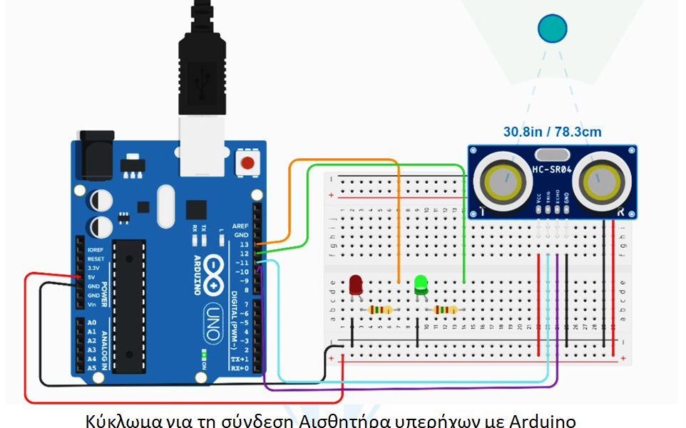

* Γράψτε τις παρακάτω εντολές:

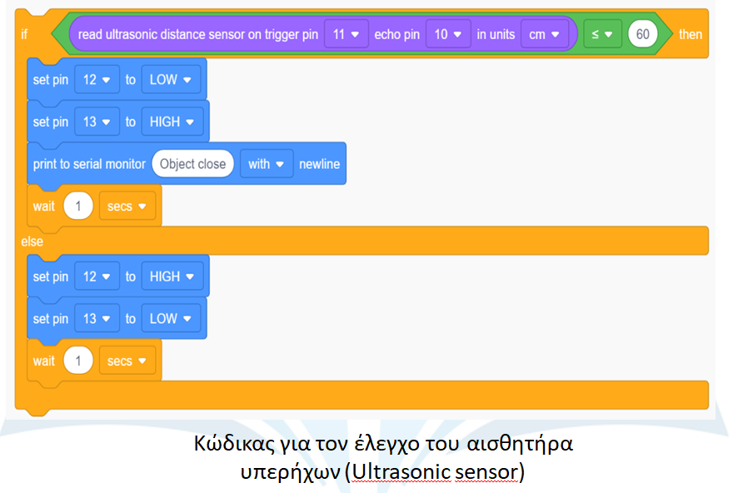

* Εκτελέστε την προσομοίωση και πειραματιστείτε με την μέτρηση και ανίχνευση αποστάσεων μεταξύ αισθητήρα και αντικειμένου.
* Aλλάξτε την απόσταση που ενεργοποιείται το κόκκινο LED με τη τιμή 30cm και ελέγξτε τη λειτουργία του.
* Προσθέστε στο κύκλωμα και ένaν βομβητή (buzzer) όπου θα ενεργοποιείται και θα παράγει ήχο όταν ενεργοποιείται το κόκκινο LED

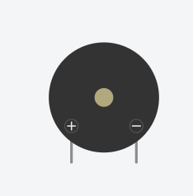

**Γ. Δραστηριότητα 2η**

**Σκοπός:** Να σχεδιαστεί ένα κύκλωμα με αισθητήρα υπερήχων που να δείχνει σε οθόνη LCD την απόσταση σε εκατοστά από το αντικείμενο. Eάν η απόσταση από το αντικείμενο είναι κάτω από 60 εκ. να ενεργοποιείται το μεγαφωνάκι.

**Υλικά:** αισθητήρας υπερήχων, οθόνη LCDI2C, μεγαφωνάκι

**Οδηγίες:**

* Σχεδιάστε το παρακάτω κύκλωμα:

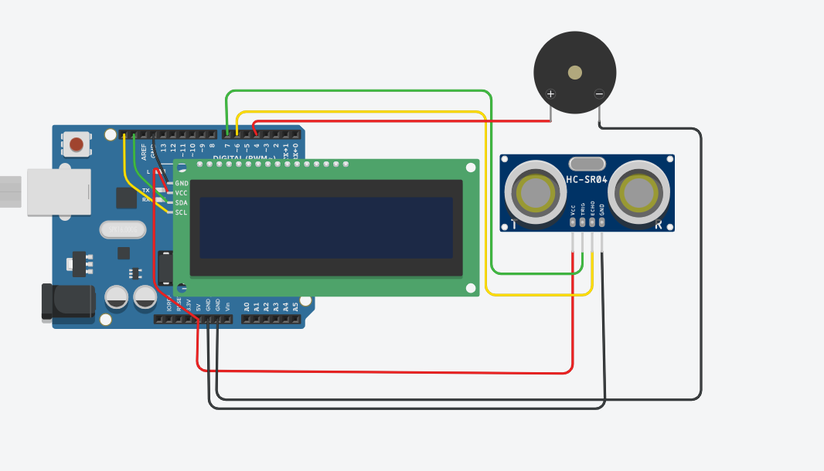

* **Γράψτε τις παρακάτω εντολές**

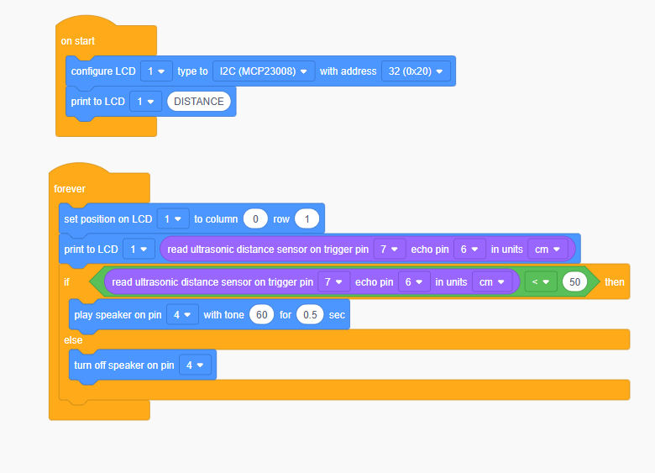

* Εκτελέστε την προσομοίωση και πειραματιστείτε με την μέτρηση και ανίχνευση αποστάσεων μεταξύ αισθητήρα και αντικειμένου. Παρατηρείστε την οθόνη. Εμφανίζονται σωστά οι μετρήσεις;